EFEMERIDES DEL MES DE JULIO

Nicolás Valdez
6 to B



Día del a independencia 9 de julio

¿Qué se celebra el 9 de Julio en nuestro país?
Los diputados juraron la declaración de la independencia de las provincias unidas del Rio de la Plata.
¿En qué año se firmó la Independencia?
La Independencia se firmó en 1816.
¿Qué sucedió en la Asamblea de 1813?
Una medida importante que tomó el segundo triunvirato fue convocar una asamblea para declarar la Independencia y dictar una constitución que organizara el país y definiera la forma de gobierno. Finalmente la asamblea no logró declarar la Independencia ni sancionar una constitución ro si pudo tomar medidas políticas como aprobar el H. Nacional, designar el día 25 de mayo como una fecha patria y crear el escudo patrio.
¿Quiénes se reunieron en San Miguel de Tucumán?
Se reunieron diputados de cada provincia y también del alto Perú.
¿Para qué se declaró de la Independencia?
El 9 de julo los diputados juraron la declaración de la Independencia donde constaba que éramos libres e independientes no solo de España sino de cualquier dominación extranjera.
¿Qué significa para vos la Independencia?
Para mi la Independencia significa no depender de alguien.
Lee el texto y luego responde

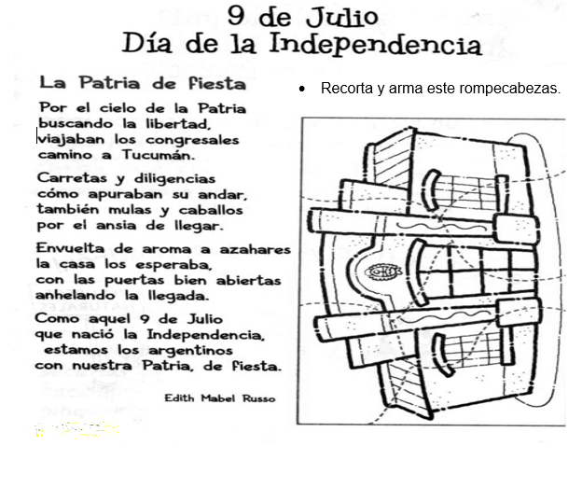

¿Hacia dónde viajaron los congresales?
Viajaron hacia Tucumán.
¿Qué medios de transportes usaron?
Usaron carretas, diligencias, mulas y caballos.
¿Qué buscaban para nuestra Patria?
Buscan la libertad.

